ÉVALUATION
CLASSE : Première
VOIE : ☒ Générale ☐ Technologique ☐ Toutes voies (LV)
ENSEIGNEMENT : Spécialité « Mathématiques »
DURÉE DE L’ÉPREUVE : 2 heures

CALCULATRICE AUTORISÉE : ☒Oui ☐ Non
DICTIONNAIRE AUTORISÉ : ☐Oui ☒ Non

☐ Ce sujet contient des parties à rendre par le candidat avec sa copie. De ce fait, il ne peut être dupliqué et doit être imprimé pour chaque candidat afin d’assurer ensuite sa bonne numérisation.
☐ Ce sujet intègre des éléments en couleur. S’il est choisi par l’équipe pédagogique, il est nécessaire que chaque élève dispose d’une impression en couleur.
☐ Ce sujet contient des pièces jointes de type audio ou vidéo qu’il faudra télécharger et jouer le jour de l’épreuve.
Nombre total de pages : 7

Exercice 1 (5 points)

Ce QCM comprend 5 questions. Pour chacune des questions, une seule des quatre réponses proposées est correcte. Les questions sont indépendantes.
Pour chaque question, indiquer le numéro de la question et recopier sur la copie la lettre correspondante à la réponse choisie. Aucune justification n’est demandée mais il peut être nécessaire d’effectuer des recherches au brouillon pour aider à déterminer votre réponse.
Chaque réponse correcte rapporte 1 point. Une réponse incorrecte ou une question sans réponse n’apporte ni ne retire de point.

Question 1
Soit $g$ la fonction définie sur $R$ par $g\left(x\right)=e^{100x}.$
Alors :
- $g$ est croissante  sur $R$ | - $g$ est décroissante  sur $R$ | - $g$ change de sens  de variation sur $R$ | - aucune des propositions  a), b) et c) n’est correcte.

Question 2
Soit $f$ la fonction définie sur $R$ par $f\left(x\right)=100x^{2}+10x+1.$
Dans le plan muni d’un repère orthogonal, la courbe représentative de la fonction $f$ est une parabole dont l’axe de symétrie a pour équation :
a)$x=10$ | b)$x=-10$ | c) $x=0,05$ | d) $x=-0,05$

Question 3
Soit $a$ et $b$les fonctions définies sur $R$ par
$$a\left(x\right)={3x}^{2}+15x+1$$
$$b\left(x\right)={25x}^{2}+5x-100$$
Dans le plan muni d’un repère orthonormé les courbes représentatives des fonctions $a$ et $b$ ont :
- $0$ point d’intersection | - $1$ point d’intersection | - $2$ points d’intersection | - $4$ points d’intersection

Question 4
La somme $1+5+5^{2}+…+5^{10}$ est égale à :
- $2 441 406$ | - $271$ | - $5^{55}$ | - $12 207 031$

Question 5
Soit $f$ la fonction définie sur $R$dont la représentation graphique $C_{f}$ est donnée ci-dessous. On sait de plus que la courbe $C_{f}$ admet deux tangentes horizontales : une au point d’abscisse $-1$ et l’autre au point d’abscisse $3$.
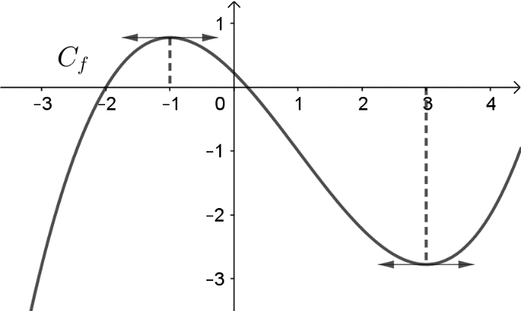

Alors le réel $f'(-1)×f'(3)$ est :
- strictement positif | - strictement négatif | - égal à 0 | - égal à $f'(-3)$

Exercice 2 (5 points)
Dans le plan muni d’un repère, on a tracé la courbe représentative $C_{f}$ d’une fonction $f$ définie et dérivable sur R. On note $f'$ la dérivée de $f$. On sait que la courbe $C_{f}$ admet exactement deux tangentes horizontales :
- l’axe des abscisses comme tangente à la courbe $C_{f}$au point $A(1 ; 0)$ ;
- la droite $T_{B}$ comme tangente à la courbe $C_{f}$ au point$B\left(\frac{1}{3};-\frac{32}{27}\right)$.

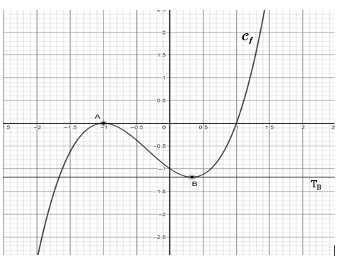

- Par lecture graphique, donner les solutions de l’équation $f\left(x\right)=0$.

La fonction $f$ est définie sur R par $f\left(x\right)=x^{3}+x^{2}-x-1$. On note $f'$ la dérivée de $f$.

- Déterminer $f^{'}\left(x\right)$.
- Résoudre sur R l’équation $f^{'}\left(x\right)=0$.
- En déduire le sens de variations de $f$.
- En utilisant ce qui précède, déterminer la position relative de la courbe $C_{g}$ de la fonction $g$ définie sur R par $g\left(x\right)=x^{3}+x^{2}$ et de la droite $D$ d’équation $y=x+1.$

Exercice 3 (5 points)
Dans cet exercice et si cela est nécessaire, les résultats seront arrondis à 0,1.
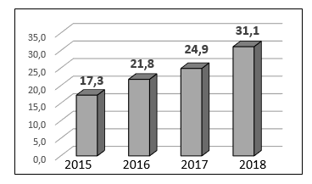

Le graphique ci-contre illustre l’évolution du nombre (en milliers) de voitures électriques immatriculées en France entre 2015 et 2018.

- On cherche à modéliser l’évolution du nombre (en milliers) de voitures électriques immatriculées en France à compter de l’année $2015$ à l’aide d’une suite.
On hésite entre deux modèles :
- Premier modèle : on fait l’hypothèse que ce nombre augmente de 21 % par an. On définit alors une suite $\left(u_{n}\right)$ où, selon ce modèle, $u_{n}$ est le nombre (en milliers) de voitures électriques immatriculées en France l’année $2015+n$ avec $n∈N$. Ainsi, on a $u_{0}=17,3$.
- Second modèle : on définit la suite $\left(v_{n}\right)$ par $v_{0}=17,3$et pour tout entier naturel $n$, $v_{n+1}={0,7v}_{n}+10$. D’après ce modèle et pour tout entier naturel $n$, $v_{n}$ est le nombre (en milliers) de voitures électriques immatriculées en France l’année $2015+n$.
  - Donner les valeurs des réels $u_{1},u_{2},u_{3},v_{1},v_{2}$ et $v_{3}$.
  - Des deux modèles, lequel apparait le mieux adapté pour modéliser à l’aide d’une suite l’évolution du nombre de voitures électriques immatriculées en France à compter de l’année 2015 donnée dans le graphique ? Argumenter.
- Dans ce qui suit, on choisit de modéliser le nombre de voitures immatriculées en France à compter de l’année $2015$ à l’aide de la suite$\left(u_{n}\right)$ définie dans la question 1.
  - Donner la nature de la suite $\left(u_{n}\right)$ et préciser sa raison.
  - Pour tout entier naturel $n$, exprimer $u_{n}$ en fonction de $n$.

  - On considère l’algorithme en langage Python ci-dessous.

u=17.3
n=0
while u<50:
u=1.21*u
n=n+1

Quelle est la valeur de la variable n à la fin de l’exécution de cet algorithme ? Interpréter ce résultat dans le contexte de l’exercice.

Exercice 4 (5 points)
Un jeu est organisé à partir d’un sac contenant 6 jetons rouges et 4 jetons noirs. Les jetons sont indiscernables au toucher.
Un joueur prend deux jetons au hasard dans le sac selon le déroulé suivant :
- le joueur prend un premier jeton au hasard dans le sac et il met le jeton de côté ;
- le joueur prend un second jeton au hasard dans le sac et il met le jeton de côté.
On note :
- $R_{1}$ l’événement « le premier jeton tiré est de couleur rouge » ;
- ${ R}_{2}$ l’événement « le second jeton tiré est de couleur rouge ».
- Recopier sur la copie et compléter l’arbre ci-dessous :
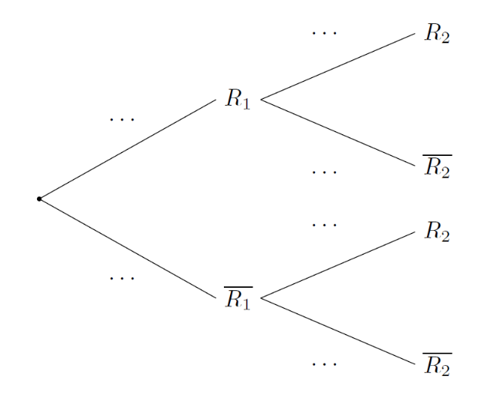
- On considère l’événement $A$ « le joueur obtient deux jetons de couleur rouge ».
  - Déterminer la probabilité $P\left(A\right).$
  - Décrire l’événement contraire de l’événement $A$ par une phrase de la forme
« le joueur obtient … »

- Montrer que la probabilité que le second jeton tiré soit de couleur rouge est égale à 0,6.

- Le second jeton tiré est de couleur noire.
Que peut-on alors penser de l’affirmation suivante: « il y a plus de 50 % de chance que le premier jeton tiré ait été de couleur rouge » ? Justifier la réponse.

